Инструкция по плановой замене сертификата робота ТФОМС МО

1. Удаляем старый сертификат робота ТФОМС МО от 01.12.2021

Открываем программу КриптоАРМ. В открывшемся списке выбираем хранилище «Сертификаты других пользователей», находим сертификат ТФОМС МО (3de831fc9b0d3a6dcb37e769e1008c7b19b805be) от 01.12.2021,‎ и удаляем его.

2. Устанавливаем новый сертификат робота ТФОМС МО от 26.01.2023
Открываем сертификат робота ТФОМС МО (0098a01d2b0d725649e21738f7f0b13eb6) от 26.01.2023.
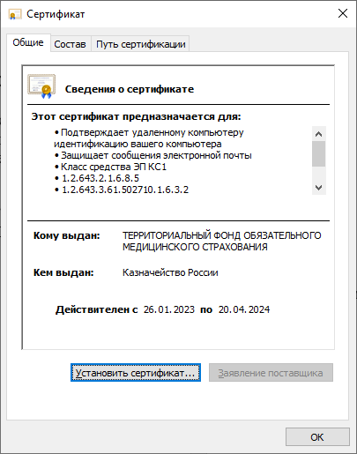

Нажимаем - Установить сертификат. Нажимаем - Далее.

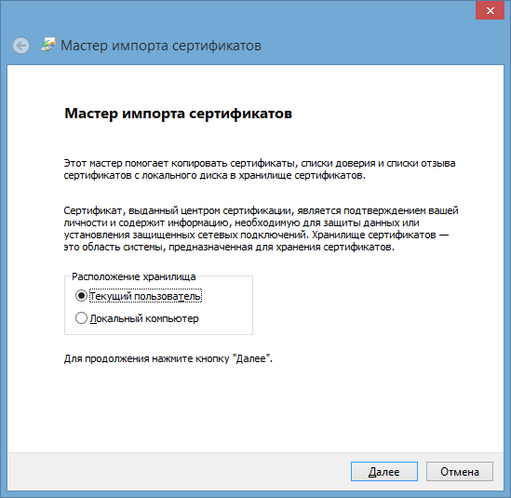
Отмечаем точкой – Поместить все сертификаты в следующее хранилище. Нажимаем - Обзор. Выбираем – Другие пользователи. Нажимаем – ОК.

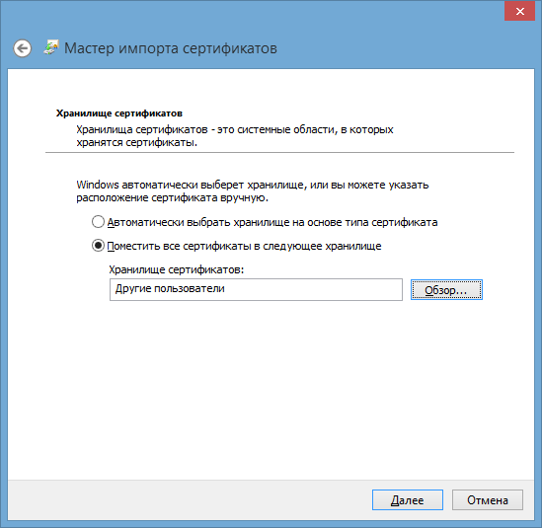

Нажимаем - Далее.
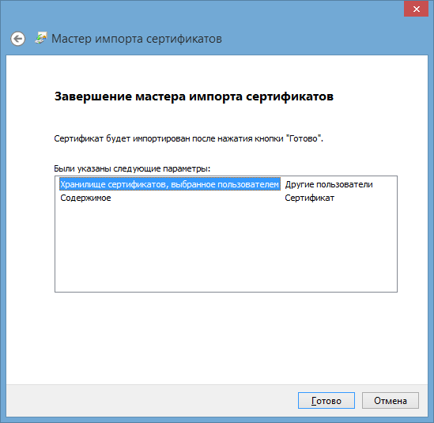

Нажимаем - Готово.

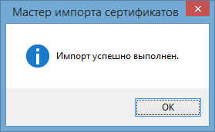
Нажимаем - ОК.

Сертификат ТФОМС МО установлен.

3. Дополнительные настройки

1. Если в программе Крипто АРМ созданы профили настроек, для подписи и шифрования отправляемых на робот ТФОМС МО пакетов, то в них необходимо внести изменения. В профили настроек удалить старый сертификат ТФОМС МО от 01.12.2021 и добавить новый сертификат ТФОМС МО от 26.01.2023.

2. Если после установки сертификат ТФОМС МО от 26.01.2023 отображается как недействительный (с красным крестом).

Решение: Необходимо произвести установку корневого сертификата Минцифры России от 08.01.2022, сертификата Казначейство России от 10.01.2022 и списков отзыва сертификатов Удостоверяющего центра Федерального казначейства.

Корневой сертификат Минцифры России от 08.01.2022 можно скачать по следующей ссылке:
http://reestr-pki.ru/cdp/gu2022.crt

Сертификат Казначейство России от 10.01.2022 можно скачать по следующей ссылке:
http://crl.roskazna.ru/crl/ucfk_2022.crt

Списки отзыва сертификатов Удостоверяющего центра Федерального казначейства можно скачать по следующим ссылкам:

http://reestr-pki.ru/cdp/guc2022.crl
http://crl.roskazna.ru/crl/ucfk_2022.crl

Установка Корневого сертификата Минцифры России от 08.01.2022

Скачиваем и открываем сертификат с Минцифры России от 08.01.2022.

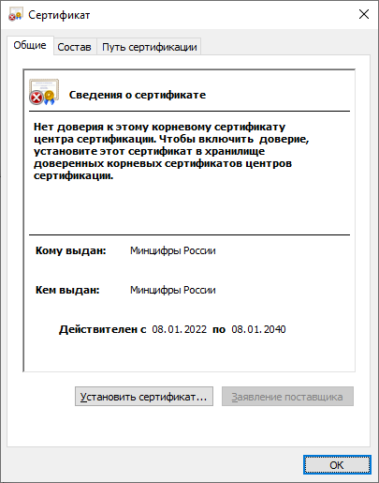

Выбираем - Установить сертификат.

Нажимаем - Далее.
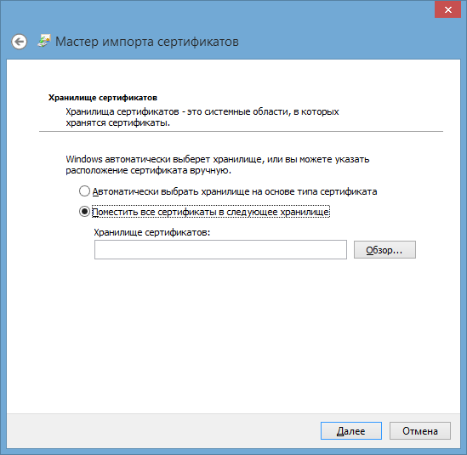

Выбираем - Поместить все сертификаты в следующее хранилище.
Нажимаем - Обзор.
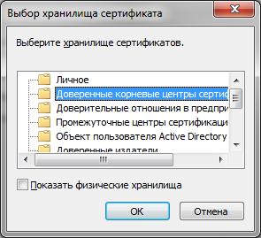

Выбираем – Доверенные корневые центры сертификации.
Нажимаем - ОК.
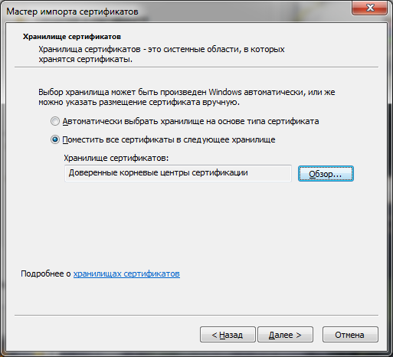
Нажимаем - Далее.
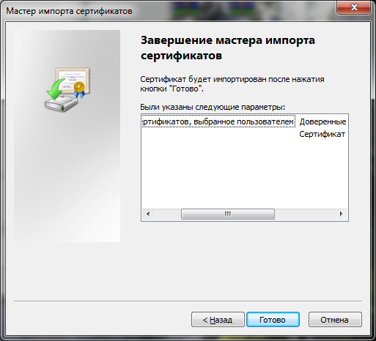

Нажимаем - Готово.

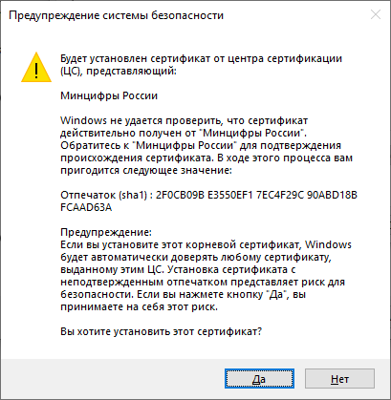

Нажимаем – ДА.
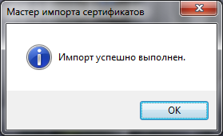

Нажимаем - ОК.

Установка сертификата Казначейство России от 10.01.2022
Скачиваем и открываем сертификат Удостоверяющего центра Федерального казначейства:

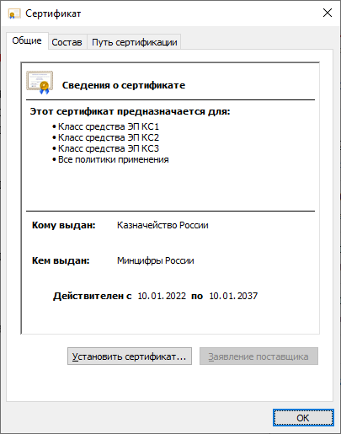
Выбираем - Установить сертификат.
Нажимаем - Далее.
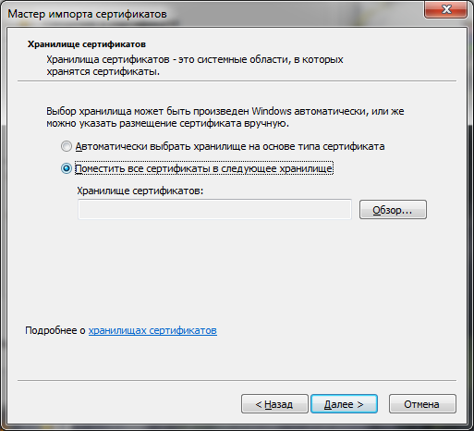

Выбираем - Поместить все сертификаты в следующее хранилище.
Нажимаем - Обзор.
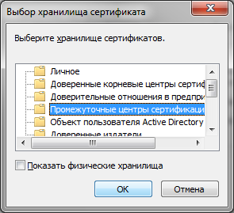
Выбираем – Промежуточные центры сертификации.
Нажимаем - ОК.
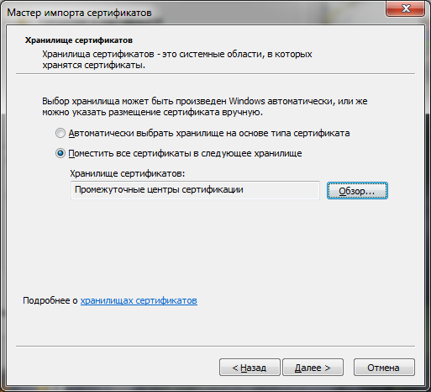
Нажимаем - Далее.
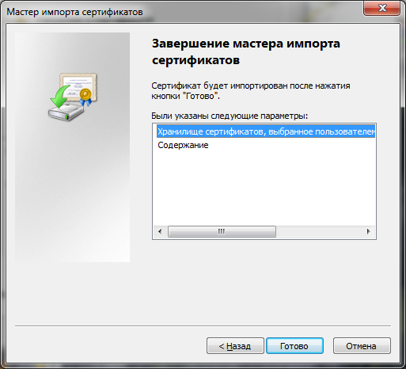

Нажимаем - Готово.

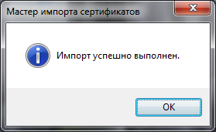

Нажимаем - ОК.

Установка списков отзыва Удостоверяющего центра Федерального казначейства

Списки отзыва сертификатов Удостоверяющего центра Федерального казначейства можно скачать по следующим ссылкам:
http://reestr-pki.ru/cdp/guc2022.crl
http://crl.roskazna.ru/crl/ucfk_2022.crl

Каждый из скаченных списков отзыва Удостоверяющего центра Федерального казначейства устанавливается следующим образом:

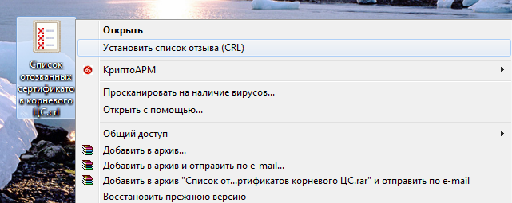

Нажимаем правой клавишей мыши на скаченном списке отзыва Удостоверяющего центра Федерального казначейства и выбираем - Установить список отзыва (CRL).

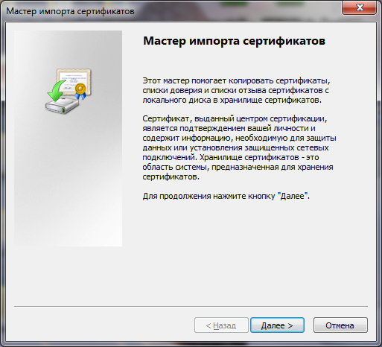

Нажимаем - Далее.

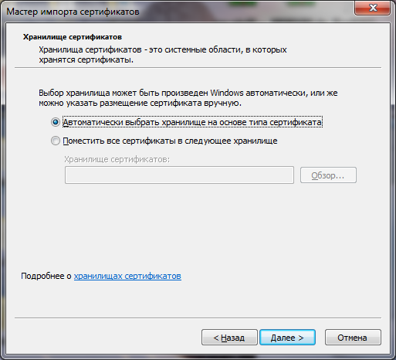

Нажимаем - Далее.

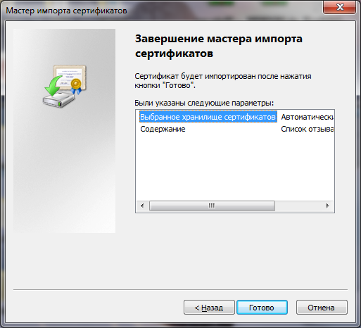

Нажимаем - Готово.

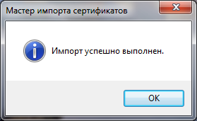

Нажимаем - ОК.

